Gerar Arquivo de Dependentes Cadastrados
Sistema | SIGRH
Módulo | Administração de Pessoal
Usuários | Usuário da Administração de Pessoal
Perfil | Administrador DAP
Última Atualização | Março de 2020
Esta operação é utilizada para gerar o arquivo dos Dependentes inseridos no SIGRH e exportá-lo para o SIAPE, permitindo a inclusão automatizada, no Banco de Dados do SIAPE, dos dependentes e os seus benefícios.
O arquivo é gerado com extensão “.txt” e contém as seguintes informações: Matrícula do Servidor, CPF do servidor, nome do dependente, data de nascimento, sexo, nacionalidade, parentesco, condição do dependente, nome da mãe, CPF do dependente, tipo de certidão, nome do cartório, UF do cartório, número registro, folha, livro, número da identidade, UF da identidade, órgão expedidor da identidade, data de expedição identidade, documento de estrangeiro e data de início do benefício.
Para realizar esta operação, acesse o SIGRH -> Módulos -> Administração de Pessoal -> Administração -> Dependentes -> Gerar Arquivo.
A seguinte página será fornecida permitindo que o usuário Informe Uma Operação.
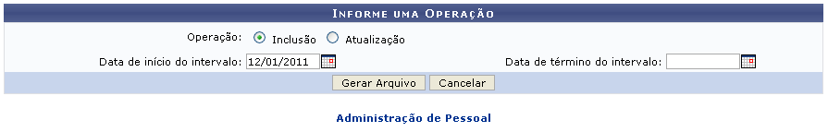Figura 1: Informe Uma Operação
Caso desista da operação, clique em Cancelar e confirme a desistência na janela que será exibida posteriormente. Esta mesma função será válida sempre que estiver presente.
Para retornar para a página inicial do módulo, clique em .
O usuário poderá informar a Operação optando por selecionar entre Inclusão ou Atualização. Se desejar, informe também a Data de Início do Intervalo e a Data de Término do Intervalo digitando a data desejada ou selecionando-a no calendário exibido ao clicar em .
Exemplificamos com a Operação Inclusão e a Data de Início do Intervalo: 12/01/2011.
Para confirmar a operação, clique em Gerar Arquivo.
Bom Trabalho!

Manuais Relacionados
- Período de Recadastramento de Dependentes
<< Voltar - Manuais do SIGRH

